STROJE TURECKIE

Trochę zaszalałeś z dzisiejszą stylówką..
CHETNE KAMIENIE.
ŻURAWIE PIÓRA, KLAMRY, SZLA-
KAMI BYŁY CZĘSTO PAWIE LUB
LILLIE, OWOCE GRANATU. DODAT-
TAKIE JAK GOŹDZIKI, TULIPANY,
RÓŻNE ORNAMENTY, KWIATY
MOŻNA BYŁO NA NICH ZOBACZYĆ
CZĘSTO BOGATO DEKOROWANE.
STROJE TURECKIE BYŁY BARDZO

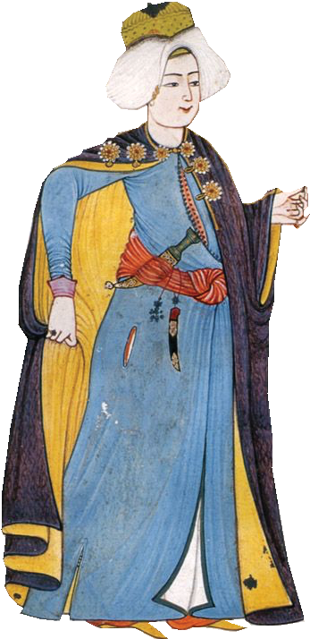
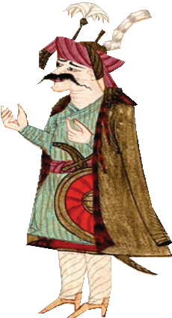
I kto
to mówi... Kobieta żołądź!

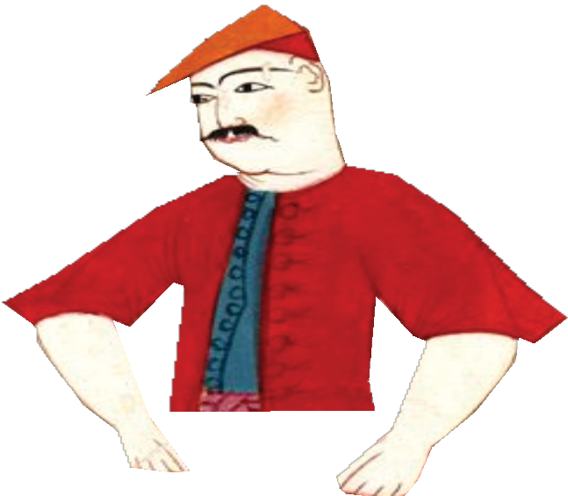
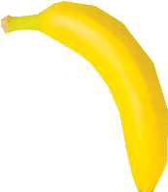

Przestańcie się handryczyć!
Lepiej powiedzcie gdzie znajdę banany do garni- turu?

STROJE, KTÓRE BĘDĄ ZAKŁADAĆ PODCZAS WAŻNYCH UROCZYSTOŚCI.
ZAPROJEKTUJ DLA NIEGO ORAZ DLA JEGO MAŁŻONKI – SUŁTANKI –
ZATRUDNIONO CIĘ NA STANOWISKU KRAWCA W PAŁACU SUŁTANA.
NIE ZAPOMNIJ O OBUWIU I NAKRYCIU GŁOWY.
SŁOWNICZEK
Czedik (çedik) – miękkie obuwie z lekko podniesionym czubkiem
noszone poza domem pod wierzchnie obuwie
Dołama (dolama) – ubiór wierzchni lub spodni, rodzaj kaftana
zapinanego na guziczki z wąskimi rękawami
Entari – suknia noszona w domu przez kobiety, a przez mężczyzn jako
spodnia długa szata, zazwyczaj z drogich, jaskrawych tkanin
Hotoz – kobiece nakrycie głowy zdobione piórami, biżuterią, szarfami
Kaftan – wierzchni strój sięgający ziemi, rozcinany z przodu,
rozkloszowany od pasa w dół; mogły być z długimi lub krótkimi
rękawkami, ze stójką lub bez
Koturny (nalin) – drewniane chodaki na wysokich koturnach, które
pomagały poruszać się w łaźni po mokrych i gorących podłogach;
często bogato dekorowane masą perłową, kamieniami
Meszty (meşt) – miękkie obuwie z miękkiej żółtej skóry baraniej,
przyczepiane do szarawarów lub spodni
Szarawary – długie i szerokie spodnie o nogawkach ściągniętych
bufiasto u dołu
Turban – okrycie głowy z jednego kawałka materiału owijanego wokół
głowy noszone przez mężczyzn

